RAI
Presenta

Massimo Ranieri

in

NAPOLI MILIONARIA!

di
Eduardo De Filippo

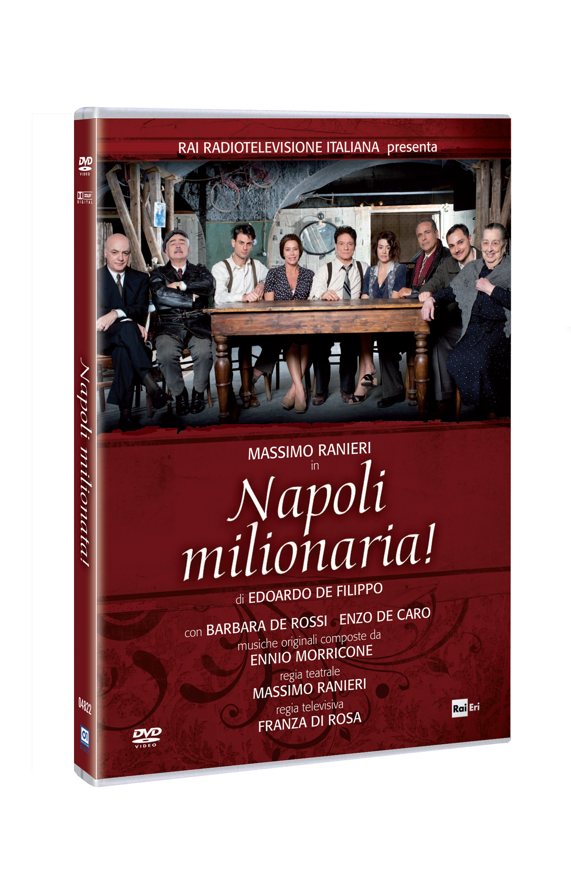
IN VENDITA IN DVD DAL 3 APRILE 2013

Distribuzione



SINOSSI

Diario di vita di una famiglia napoletana a cavallo della Grande Guerra. Spinta dalla miseria, la famiglia Jovine si arrangia sopravvivendo con i traffici illeciti organizzati dalla moglie Amalia, assieme ai figli maggiori e contro la volontà del capofamiglia, Don Gennaro. Quando l'uomo torna a casa, dopo un lungo periodo di prigionia in Germania, ritrova i suoi cari sull'orlo dello sfacelo morale, precipitati verso un inesorabile decadimento dei valori. Solo la grave malattia della figlia più piccola, Rituccia, riporterà equilibrio e onestà nella famiglia, colmando la distanza che si è frapposta tra i suoi componenti nel corso degli anni.

Massimo Ranieri prosegue in tv il percorso iniziato con “Filumena Marturano” sulla ri-edizione delle opere teatrali di Eduardo De Filippo traducendo (dal napoletano), dirigendo ed interpretando “Napoli milionaria!”. Al sue fianco un grande cast composto tra gli altri da Barbara De rossi ed Enzo Decaro. Ottimo il riscontro di pubblico nella prima serata di Rai Uno (oltre il 20% di share con 5 milioni di telespettatori). Musiche originali del maestro Ennio Morricone.

CAST TECNICO
RAI
Presenta
Massimo Ranieri
in
NAPOLI MILIONARIA!

traduzione e adattamento GUALTIERO PEIRCE, MASSIMO RANIERI

con BARBARA DE ROSSI (Amalia Jovine) ENZO DECARO (Enrico Settebellizze) LUIGI PETRUCCI (ragioniere Riccardo Spasiano) FABRIZIO NEVOLA (Amedeo Jovine) ESTER BOTTA (Maria Rosaria Jovine) CLARA BINDI (Adelaide Schiano) PIERO PEPE (brigadiere Ciappa) TOMMASO BIANCO (Peppe O’Cricco) ANTONIA TRUPPO (Assunta) STEFANIA DI NARDO (Donna Peppenella) DIEGO V.VENDITTI (Federico) LUIGI PISANI (il dottore) ENZO GARRAMONE (Miezzo Prevete) PASQUALE RUSSO (Pascalino O’pittore) FRANCESCA COLAPIETRO (Teresa) DANIELA RAPISARDA (Margherita)

musiche originali composte da ENNIO MORRICONE
regia teatrale MASSIMO RANIERI
regia televisiva FRANZA DI ROSA

capo progetto FRANCESCA PELLEGRINI
produttore esecutivo VALERIA DESTEFANIS
a cura di VERONICA POMETTINI
capo commessa GRAZIA PASTENA
direttore di produzione BIAGIO MASSA
montaggio MASSIMILIANO MAIELLO
direttore della fotografia PIETRO EMOZIONE
consulenza per l’ideazione costumi GIOVANNA CIACCI
scenografia NICOLA RUBERTELLI e MARIO DI PACE

DATI TECNICI E CONTENUTI EXTRA DVD

DVD 1
TIPO DVD9
TITOLO NAPOLI MILIONARIA!

ANNO 2011

FORMATO VIDEO PRINCIPALE 16/9
COLORE
DURATA FILM 134’
AUDIO Italiano Stereo 2.0
SOTTOTITOLI Senza sottotitoli
EXTRA Galleria Fotografica
Backstage

